CYCLE 2 – Les grandes formes.

Enjeu : montrer que l’on peut réaliser une forme de périmètre aussi grand que l’on veut dans une aire fixe.
Consigne : « Mesure la longueur des murs du château »

Maintenant réalise une forme dont le tour mesure 1 mètre, c’est-à-dire 100 cm, mais elle doit tenir dans ce rectangle

Maintenant réalise une forme dont le tour mesure 3 mètres, c’est-à-dire 300 cm, mais elle doit tenir dans ce rectangle et sans toucher les disques bleus.

L’enseignant peut imaginer d’autres consignes
On peut faire vérifier par un autre élève la mesure.
Conclusion :
On peut tracer une forme dont la mesure du tour soit aussi grande que l’on veut….même dans un petit rectangle.

Partie culturelle

Petit texte à faire lire aux élèves :

Felice Varini est né le 6 mars 1952 à Locarno (Suisse)
Il est peintre et plasticien suisse.
Son travail prend souvent des formes spectaculaires : il utilise comme support les lieux, les monuments, les bâtiments.
Il réalise des anamorphoses : ce sont des formes géométriques que l’on ne voit que d’un certain point de vue.

Quelques œuvres de Varini à montrer aux élèves :
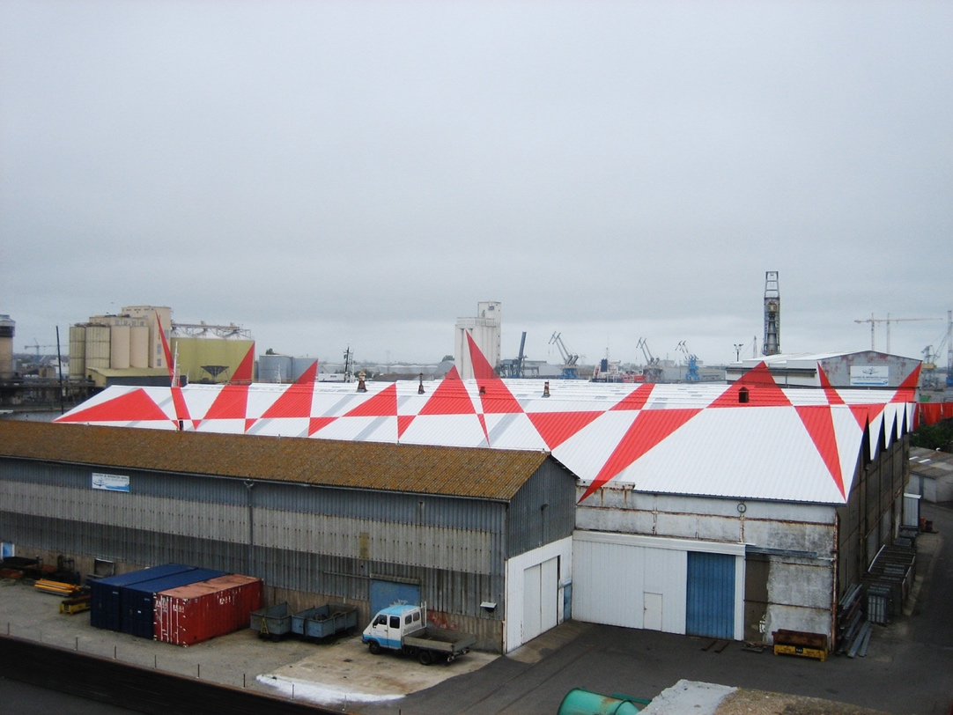

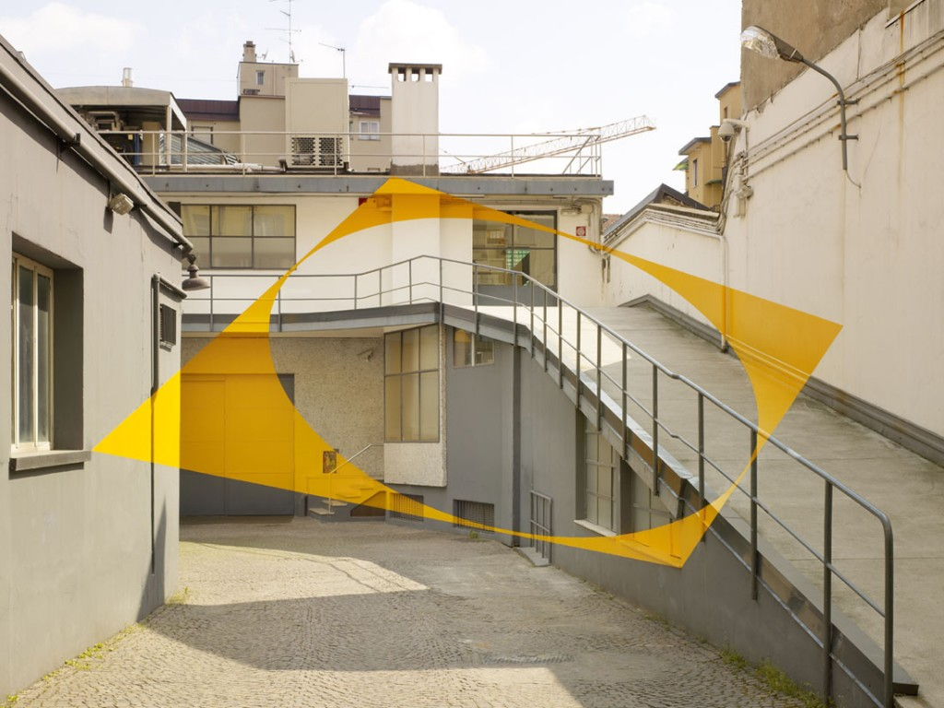

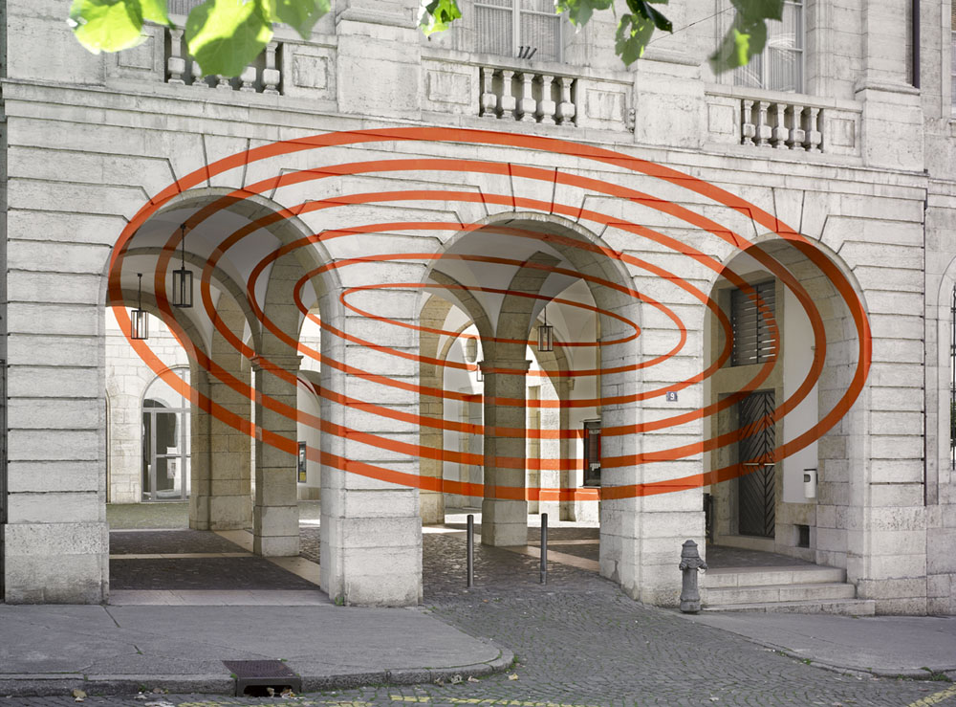

Vidéo pouvant être montrée aux élèves :
https://www.youtube.com/watch?v=-DjKShvvrjQ

Questions de compréhension :
Sur quoi Felicé Varini peint-il ?
Comment faire pour bien voir les œuvres de Varini ?
Comment Varini réalise-t-il ses œuvres ?

Anamorphose dans la classe
Il est possible de dessiner des anamorphoses dans la cour ou dans la classe :
Matériel :
Vidéo projecteur portable ou pile électrique ou phare de voiture…
Dessins sur transparents à mettre devant le projecteur.
Utilisation de craies dans la cour ou de ruban de masquage de peinture pour les murs de la classe, ou des morceaux de papier
Voir un exemple sur le site de Canopé : https://www.reseau-canope.fr/la-classe-loeuvre/les-projets/projet/anamorphose.html
Exemple de vidéo pour une cube : https://youtu.be/_xeRsZP4UYc
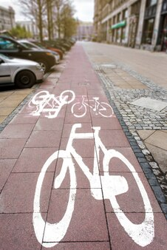
Pour les élèves de cycle 2, la reproduction de l’image projetée sur un support est un moyen de réaliser une anamorphose.

Les anamorphoses dans la vie : certains dessins sur les pistes cyclable sont des anamorphoses :

